UNIVERSITATEA TEHNICĂ A MOLDOVEI
FACULTATEA DE ELECTRONICĂ ȘI TELECOMUNICAȚII
TSRC

PCLP
Lucru individual nr.2

A efectuat:Potop Adrian , grupa TSRC-251
A verificat: Cerbu Olga, dr., conf. universitar

Chișinău 2026
1. Rezumatul Proiectului
Codul generează un set de date sintetice de 1000 de înregistrări reprezentând vânzări retail pentru perioada ianuarie - martie 2025. Datele sunt structurate pe categorii (Electronice, Mobilier, Cărți) și sunt exportate către Elasticsearch înainte de a fi vizualizate în Python.
2. Analiza Vizualizărilor
A. Evoluția zilnică a vânzărilor
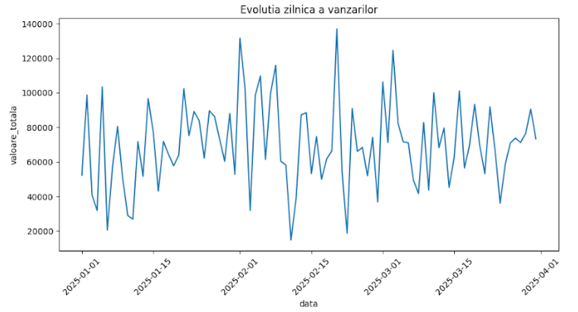
Această diagramă de tip linie monitorizează suma totală a vânzărilor pe axa verticală raportată la succesiunea temporală a celor 90 de zile pe axa orizontală. Se observă fluctuații constante ale valorii totale zilnice, cu amplitudini variate, unde vârfurile depășesc pragul de 120.000, iar punctele minime coboară sub 20.000 unități monetare. Distribuția punctelor pe grafic indică o variație neregulată de la o zi la alta pe tot parcursul intervalului ianuarie - martie 2025.

B. Total vânzări pe categorie
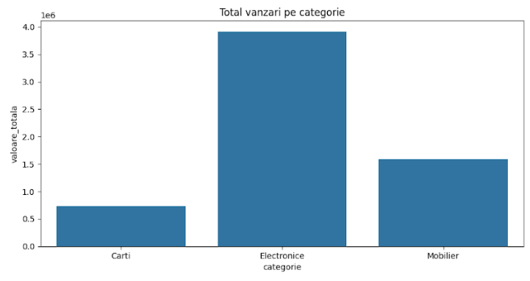
Graficul de tip coloană compară performanța financiară a celor trei segmente de produse. Coloana categoriei Electronice este cea mai înaltă, atingând un nivel de aproximativ 4 milioane în valoare totală. Categoria Mobilier este reprezentată de o coloană de înălțime medie, situată în jurul valorii de 1.5 milioane, în timp ce categoria Carti reprezintă cea mai scurtă coloană, cu un total situat sub pragul de 1 milion.
C. Distribuția valorii comenzilor
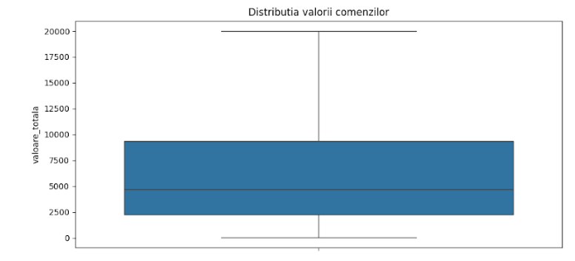
Vizualizarea de tip boxplot redă structura statistică a valorilor per comandă. Linia orizontală din interiorul cutiei albastre indică mediana, poziționată sub valoarea de 5.000. Corpul principal al cutiei este cuprins între aproximativ 2.500 și 10.000 unități, reprezentând zona unde se concentrează 50% din comenzi. Mustățile graficului se extind de la valoarea minimă până la valoarea maximă înregistrată, care atinge pragul de 20.000.
D. Corelații între variabile
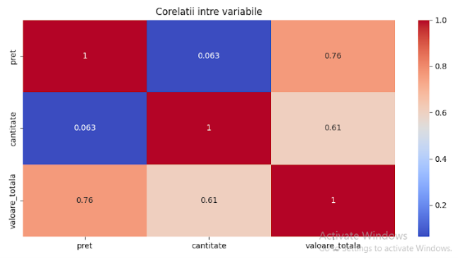
Această hartă termică afișează coeficienții de corelație între variabilele numerice ale setului de date. Celula care intersectează preț și valoare_totala afișează un coeficient de 0.76, indicată printr-o nuanță de portocaliu deschis. Intersecția dintre cantitate și valoare_totala indică un coeficient de 0.61, redat într-o nuanță mai neutră. Valorile de pe diagonala principală sunt 1, reprezentând corelația perfectă a fiecărei variabile cu ea însăși, în timp ce corelația dintre preț și cantitate este minimă, fiind marcată cu 0.063 pe un fundal albastru închis.
3. Concluzie Generală
Prin realizarea acestui script, am reușit să demonstrez integrarea fluxului de date între un generator sintetic și un motor de indexare precum Elasticsearch, validând totodată corectitudinea prelucrării prin vizualizări statistice. Analiza mea confirmă faptul că am obținut un model de vânzări dominat de segmentul electronicelor, unde prețul unitar reprezintă principalul vector de creștere a valorii totale, și am asigurat o bază tehnică solidă pentru interogări complexe și monitorizarea performanței comerciale în timp real.

